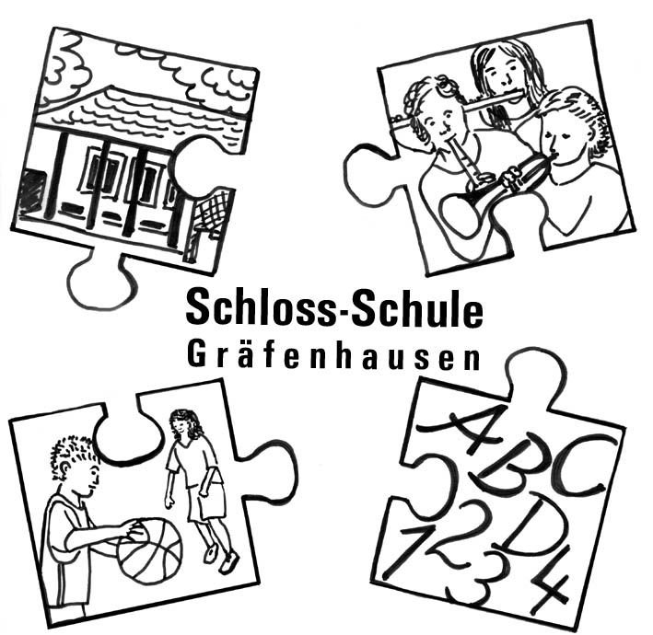
Schloss-Schule-Gräfenhausen
Grundschule des Landkreises Darmstadt-Dieburg
64331 Weiterstadt
Schlossgasse 1 und 13
Tel. 06150-51672
Fax 06150-590356
Email: briefkasten@schloss-schule-graefenhausen.de

INFO +ABFRAGE

1. Hilfe-Kurse in Jahrgang 3 + 4

Der Förderverein als Kostenträger erinnert an die 1. Hilfe-Kurse für die 3. Klassen. Termin könnte um die Osterferien sein. Wie frei die Terminwahl ist, kläre ich noch.

Bei den jetzigen 4. Klassen fanden die vorgesehenen 1.Hilfekurse im letzten Schuljahr u.a. wegen Fußball-WM nicht statt.
Diese könnten nun nachgeholt werden. Jedoch weist Frau Mager, Föve-Vorsitzende, daraufhin, dass alle 4. Klassen das Angebot nutzen sollten, da sonst Elternirritationen und -fragen auftauchen.
Ich bitte also um Klärung und Einigung zwischen den 4.Klassenlehrerinnen, ob 1. Hilfekurse organisiert werden sollen.

10.11.06
g.kraft

